PASAPORTE TRANSICIONAL UROLÓGICO DE

Fecha de consulta actual | Firma y sello del  Médico que realizó la consulta | Servicio y Hospital  donde se realizó la consulta | Fecha de próxima consulta en el Servicio | Comentarios

Fecha

Historia Clínica - Período Transicional

DATOS GENERALES
Nombre y Apellido

D.N.I. |  |  | Fecha de Nacimiento
Edad |  |  | Género
Teléfono |  |  | E-mail
Dirección
Cobertura Médica |  |  | Nº afiliado
Educación | PRIMARIA | SECUNDARIA | TERCIARIA | UNIVERSITARIA | Completa/Incompleta
Nombre y Apellido Padre/Madre/Tutor
Teléfono contacto del adulto |  |  | E-mail

DATOS HOSPITALARIOS
Hospital Pediátrico | Urólogo/a Pediátrico
Teléfono | E-mail
Hospital Adultos | Urólogo/a Adultos
Teléfono | E-mail

DATOS CLÍNICOS GENERALES
Diagnóstico primario

Diagnóstico secundario

Peso | Talla | IMC
Tipo de deambulación
Tabaquismo | SI | NO | ¿Edad de inicio?
Drogas | SI | NO | ¿Edad de inicio?
Alergias | SI | NO | ¿Cuáles?

ANTECEDENTES UROLÓGICOS |  | SI | NO
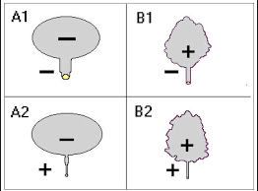 | Malformaciones renales
 | Dilatación TUS
 | Reflujo vesicoureteral
 | Insuficiencia renal
 | ITU a repetición
 | Vejiga neurogénica
 | Incontinencia urinaria
 | Litiasis renal/vesical
 | Obstrucciones infravesical
 | Válvula uretra posterior
 | Hipospadia - Epispadia
 | Pene corvo
 | DSD
Otras alteraciones urológicas/Comentarios

OTROS ANTECEDENTOS | SI | NO | Comentarios
Neurología

Hidrocefalia - DVP
Sme. Chiari
Cardiología

Malformaciones cardiovasculares
HTA
Endocrinología

Hipotiroidismo
DBT
Nefrología

IRC
Diálisis
Gastroenterología

Constipación
Incontinencia fecal-gases
Afecciones psicológicas – psiquiátricas

Otras afecciones

Comentarios

ANTECEDENTES QUIRÚRGICOS / INTERNACIONES FECHA
MEDICACIÓN HABITUAL DOSIS FRECUENCIA

ÚLTIMOS EXÁMENES COMPLEMENTARIOS FECHA

HÁBITOS MICCIONALES
¿Cómo maneja el funcionamiento de la vejiga u orina?
SONDA PERMANENTE/ BOLSA DE UROSTOMÍA |  | COLECTOR URINARIO | CATETERISMO INTERMITENTE
MICCIÓN ESPONTÁNEA |  | PAÑALES | OTROS
“Si tuviese que vaciar la vejiga por el resto de mi vida de la manera que lo hago ahora, ¿cómo me sentiría?”
INFELIZ | PRINCIPALMENTE INSATISFECHO | IGUAL DE SATISFECHO QUE INSATISFECHO | PRINCIPALMENTE SATISFECHO | CONTENTO
¿El paciente sabe realizar por si mismo una cartilla miccional?
SI |  | NO | NO, PERO DESEA APRENDER

Riesgo Transicional | ROJO | AMARILLO | VERDE
Adherencia al tratamiento | NO | MODERADA | SI
EVOLUCIÓN / COMENTARIOS
FECHA | EVOLUCIÓN
 | FIRMA Y SELLO MÉDICO TRATANTE

Fecha Nombre de Paciente Nombre de Padre/Madre

Cuestionario para el paciente de Evaluación para la Preparación de la Transición (TRAQ)
Instrucciones para los jóvenes: Por favor marcá con una cruz la opción que mejor describa tu capacidad para cada una de las siguientes áreas que son importantes para la transición del cuidado de tu salud a la medicina del adulto. No hay respuestas correctas ni incorrectas y las respuestas serán confidenciales y privadas.
Instrucciones para padres/cuidadores: si el joven que está a su cuidado no tiene la capacidad de comprender el significado por sí mismo de las preguntas que se mencionan mas abajo, por favor, respóndalas en forma conjunta y marque con una cruz el casillero que mejor describa la capacidad del joven para realizarlas.
Quien completa el formulario es:
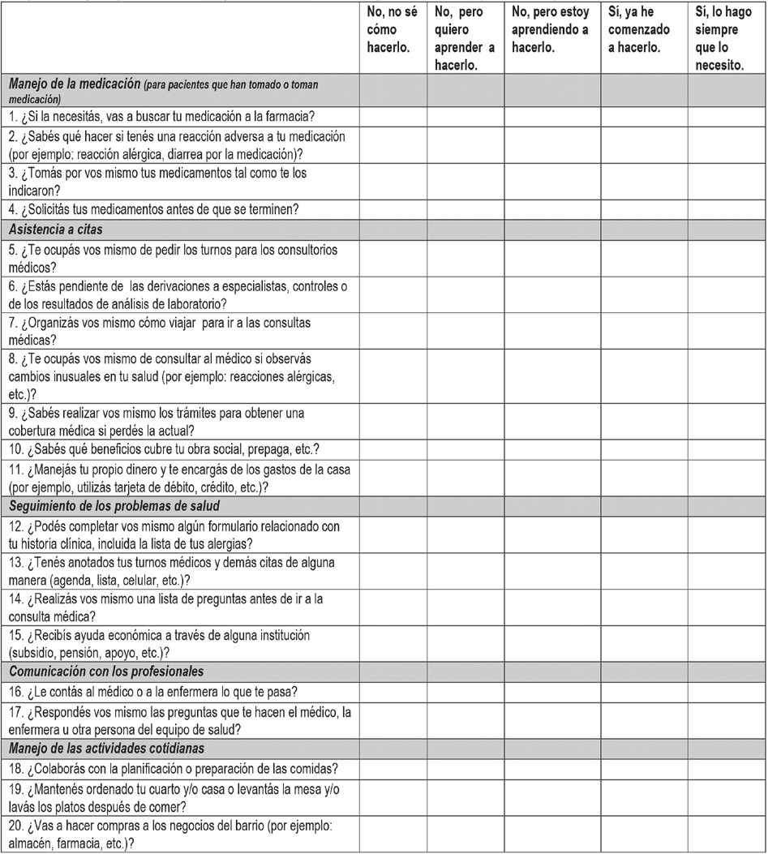

Fecha Nombre de Paciente Nombre de Padre/Madre

Cuestionario sobre sexualidad y relaciones interpersonales en el adolescente
Instrucciones para los jóvenes: Por favor marcá con un círculo la respuesta con la que te sientas más identificado/a. No hay respuestas correctas ni incorrectas y estas serán totalmente confidenciales y privadas entre tu médico y vos.

MARCÁ CON UN CÍRCULO TU/S RESPUESTA/S
¿Salís con amigos? | SI | NO |  | POCAS VECES
¿Cuáles son las actividades que realizan generalmente? | A TOMAR ALGO | CINE | A BAILAR | RECITALES | REUNIONES EN CASAS
¿Tenés o has tenido novio? | NUNCA TUVE | TUVE |  | TENGO
¿Tenés interés en formar una pareja en el futuro? | SI |  | NO
¿Con que persona hablás o has hablado de temas sexuales? | CON AMIGOS | CON TUS PADRES | CON UN ADULTO | CON UN MEDICO | CON UN PSICOLOGO
¿Has mantenido algún tipo de relación sexual? | SI |  | NO
¿A que edad tuviste tu primer relación sexual?
¿Te cuidás ó cuidaste de alguna manera? | NO | PRESERVATIVO | ANTICONCEPTIVO |  | OTROS
¿Qué temores tenés o has tenido acerca de las relaciones sexuales? | A mostrar mis defectos | A perder orina ó  materia fecal | A no cumplir  como corresponde | A no sentir nada | Al embarazo
¿Considerás a la masturbación como un paso previo necesario para  conocer las respuestas de tu cuerpo? | SI |  | NO
¿Cómo considerás tu información acerca de temas sexuales? | ADECUADA | INSUFICIENTE |  | NULA
¿Te gustaría tener hijos? | SI |  | NO
¿Conocés algún medio para prevenir malformaciones de la columna como el mielomeningocele? | SI | NO | ¿Cuál?

COMPLETÁ LAS SIGUIENTES PREGUNTAS SI SOS MUJER
¿Tuviste tu primera menstruación? | SI |  | NO
¿A qué edad la tuviste?
¿Cómo son tus menstruaciones? | Abundantes / Escasas - Irregulares / Regulares - Dolorosas / Indoloras
Cuando tuviste relaciones sexuales, las sensaciones pasaron  principalmente por: | LA ZONA GENITAL | TODO EL CUERPO |  | LA MENTE

COMPLETÁ LAS SIGUIENTES PREGUNTAS SI SOS VARON
¿Cómo son tus erecciones? | BUENAS | REGULARES |  | MALAS
¿Tenés eyaculación? | SI |  | NO
Cuando tuviste relaciones sexuales, las sensaciones pasaron  principalmente por: | LA ZONA GENITAL | TODO EL CUERPO |  | LA MENTE

Fecha Nombre de Paciente Nombre de Padre/Madre

Cuestionario de evaluación para padres acerca de la Preparación para la Transición

Por favor, le pedimos que complete este formulario para ayudarnos a entender lo que sabe sobre su salud y los
aspectos en los cuales usted considera que él/ella debiera aprender más.
¿Qué tan importante es para su hijo/a prepararse/cambiar a un médico de adultos antes de los 22 años de edad?
Importancia y confianza respecto a la transición a la medicina de adultos
En una escala del 0 al 10, marque con un círculo el número que describa mejor cómo se siente usted en este momento.
0 (nada importante) | 1 | 2 | 3 | 4 | 5 | 6 | 7 | 8 | 9 | 10(muy)

¿Qué tan seguro se siente sobre la capacidad de su hijo/a de prepararse/cambiar a un médico de adultos?
0 (nada seguro) | 1 | 2 | 3 | 4 | 5 | 6 | 7 | 8 | 9 | 10(muy)

Marque el recuadro que mejor lo representa a usted en este momento
La salud de mi hijo/a | El/ella lo sabe | No se si lo sabe | El/ella lo debe aprender
Mi hijo/a conoce sus necesidades médicas.
Mi hijo/a puede explicar sus necesidades médicas a otras personas.
Mi hijo/a conoce sus síntomas, incluidas las urgencias médicas que requieren
atención inmediata.
Mi hijo/a sabe qué hacer en caso de que él/ella tenga una emergencia médica.
Mi hijo/a conoce sus medicamentos, para qué son y cuándo tiene que tomarlos.
Mi hijo/a conoce sus alergias a ciertos medicamentos y los que no debe tomar.
Mi hijo/a lleva la información de salud consigo en todo momento (historia
clínica, estudios, contacto de emergencia, carnet de obra social).
Mi hijo/a sabe que puede ver a un médico solo/a mientras yo espero en la sala
de espera.
Mi hijo/a entiende cómo la confidencialidad en la atención médica cambia a los 18 años de edad.
Uso de los servicios médicos | El/ella lo sabe | No se si lo sabe | El/ella lo debe aprender
Mi hijo/a sabe o puede encontrar un número de teléfono para contactarse con el centro de salud.
Mi hijo/a saca sus propios turnos.
Antes del turno médico, mi hijo/a piensa en qué preguntas le va a hacer al
médico.
Mi hijo/a sabe de qué forma llegar a la consulta con el médico.
Mi hijo/a sabe que tiene que llegar 15 minutos antes a la consulta médica para
registrarse.
Mi hijo/a tiene una carpeta con toda su información médica en la casa.
Mi hijo/a sabe cómo llenar formularios médicos.
Mi hijo/a sabe dónde está la farmacia más cercana y sabe pedir sus
medicamentos.
Mi hijo/a sabe dónde hacerse un laboratorio de sangre o ecografías si su médico lo solicita.
Mi hijo/a y yo hemos hablado sobre su capacidad de decidir acerca de su salud a partir de los 18 años de edad.
Mi hijo/a y yo ya hemos hablado acerca de lo que significa la transición a un
médico de adultos.

